UNIFAN

JOEMERSON CARVALHO FRANCO MAIA

GLOSSÁRIO ILUSTRADO: DESENVOLVIMENTO E SUSTENTABILIDADE
15 termos fundamentais e suas relações socioambientais

Atividade da disciplina Desenvolvimento e Sustentabilidade, apresentada à UNIFAN.
Tutor: Tasciano dos Santos Santa Izabel

Feira de Santana - BA
2026

1 INTRODUÇÃO
Este glossário reúne 15 termos fundamentais para compreender as relações entre desenvolvimento e sustentabilidade. Cada verbete apresenta uma definição, sua relação com as questões socioambientais e uma ilustração de autoria própria. As definições foram elaboradas a partir da bibliografia indicada nas referências, com citações conforme a ABNT NBR 10520.

2 GLOSSÁRIO
2.1 DESENVOLVIMENTO
Definição. Processo multidimensional de ampliação das condições de vida e das liberdades reais das pessoas, que vai além do aumento da renda e envolve saúde, educação, participação política e acesso a oportunidades (SEN, 2010).
Relação com o desenvolvimento e a sustentabilidade. O desenvolvimento define o estilo de uso dos recursos naturais e a forma como os benefícios e os custos são distribuídos na sociedade. Quando entendido apenas como progresso material, tende a ampliar desigualdades e pressões sobre o meio ambiente. A sustentabilidade exige, portanto, que as melhorias na qualidade de vida sejam duradouras e não se apoiem na degradação da base natural (VEIGA, 2005).
Figura 1 – Desenvolvimento
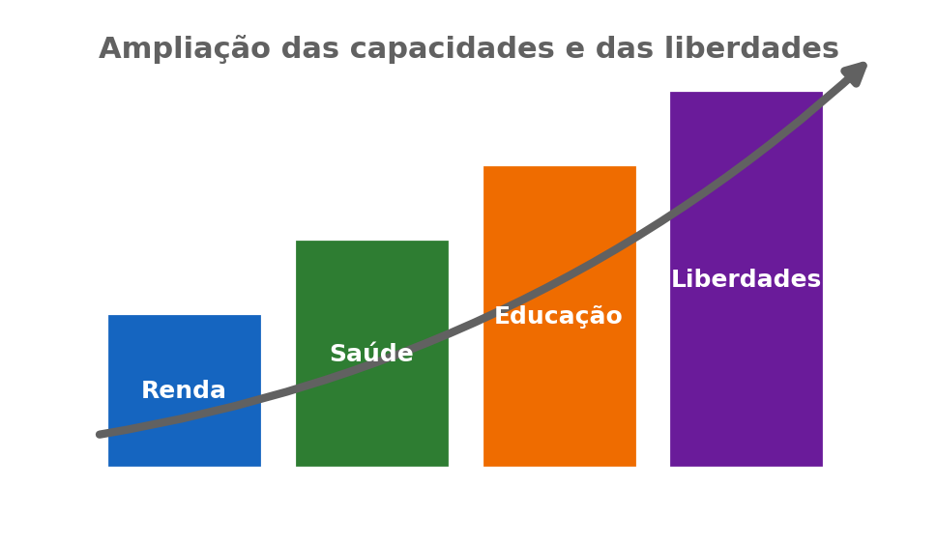
Fonte: Elaborado pelo autor (2026).
2.2 CRESCIMENTO ECONÔMICO
Definição. Aumento sustentado da produção de bens e serviços de uma economia, geralmente medido pelo Produto Interno Bruto (PIB). Trata-se de um aumento quantitativo, distinto da melhoria qualitativa das condições de vida (DALY, 1996).
Relação com o desenvolvimento e a sustentabilidade. O crescimento pode ser condição para o desenvolvimento, mas não é sinônimo dele, pois o aumento do PIB não garante redução da pobreza nem da desigualdade (VEIGA, 2005). Além disso, o crescimento baseado na extração intensiva de recursos e na geração de resíduos esbarra em limites ecológicos, o que leva ao debate sobre outros modelos de prosperidade (DALY, 1996).
Figura 2 – Crescimento econômico
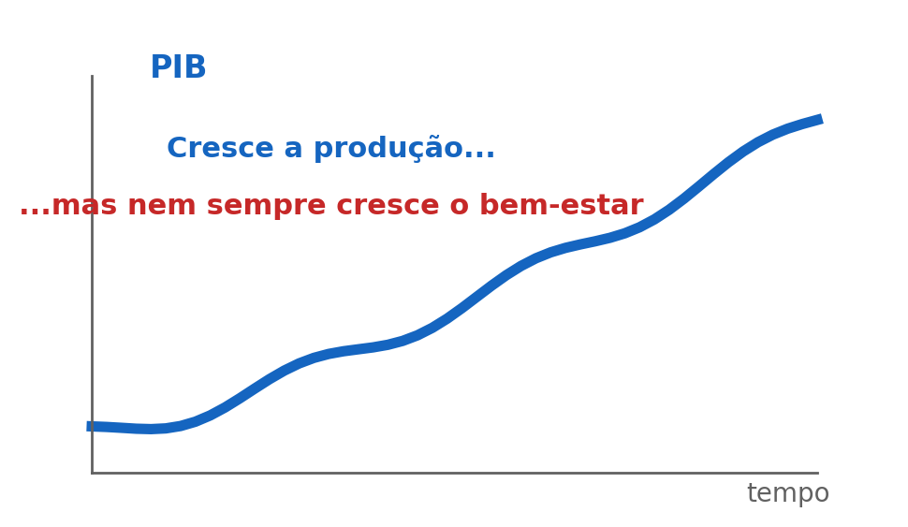
Fonte: Elaborado pelo autor (2026).
2.3 DESENVOLVIMENTO SUSTENTÁVEL
Definição. Segundo a Comissão Mundial sobre Meio Ambiente e Desenvolvimento, é o desenvolvimento que busca atender às necessidades da geração atual sem comprometer a possibilidade de as gerações futuras satisfazerem as suas próprias (CMMAD, 1991).
Relação com o desenvolvimento e a sustentabilidade. Trata-se do conceito central da área, pois articula crescimento econômico, equidade social e proteção ambiental em um mesmo projeto. Ao mesmo tempo, é criticado por sua imprecisão e por ter sido apropriado por discursos diversos, o que exige cuidado para que não seja usado apenas como retórica (VEIGA, 2005).
Figura 3 – Desenvolvimento sustentável
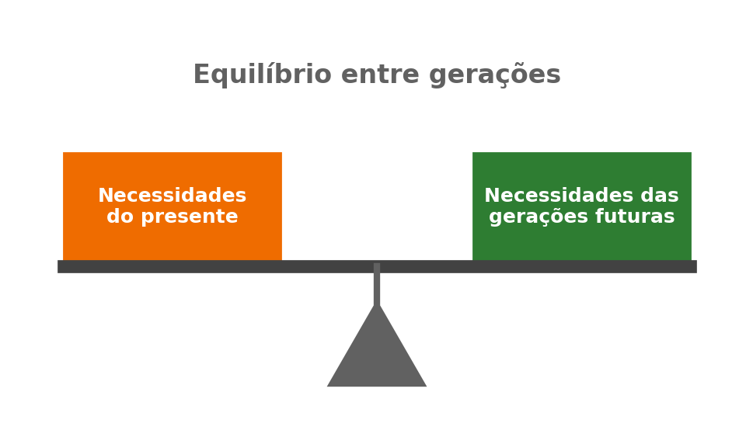
Fonte: Elaborado pelo autor (2026).
2.4 SUSTENTABILIDADE
Definição. Capacidade de um sistema, natural ou social, de se manter e se regenerar ao longo do tempo sem esgotar os recursos e as condições de que depende. Envolve o conjunto de ações que preservam a vitalidade dos ecossistemas e atendem às necessidades humanas atuais e futuras (BOFF, 2012).
Relação com o desenvolvimento e a sustentabilidade. A sustentabilidade é o horizonte que orienta o desenvolvimento. Para Sachs (2000), ela é multidimensional, abrangendo aspectos sociais, culturais, ecológicos, territoriais, econômicos e políticos, de modo que nenhuma dimensão deve ser tratada isoladamente nas decisões sobre desenvolvimento.
Figura 4 – Sustentabilidade
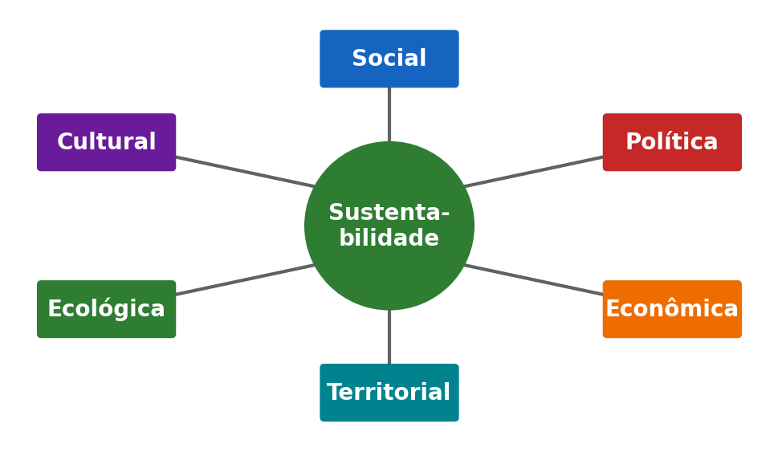
Fonte: Elaborado pelo autor (2026).
2.5 ECODESENVOLVIMENTO
Definição. Proposta formulada na década de 1970 de um estilo de desenvolvimento adaptado às condições ecológicas e culturais de cada região, que valoriza os recursos locais, a participação das comunidades e a satisfação das necessidades básicas (SACHS, 2000).
Relação com o desenvolvimento e a sustentabilidade. O ecodesenvolvimento é considerado precursor do desenvolvimento sustentável. Ele rejeita soluções padronizadas e defende que cada território encontre caminhos próprios, combinando conhecimento local, uso prudente da natureza e justiça social (SACHS, 2000; LEFF, 2001).
Figura 5 – Ecodesenvolvimento
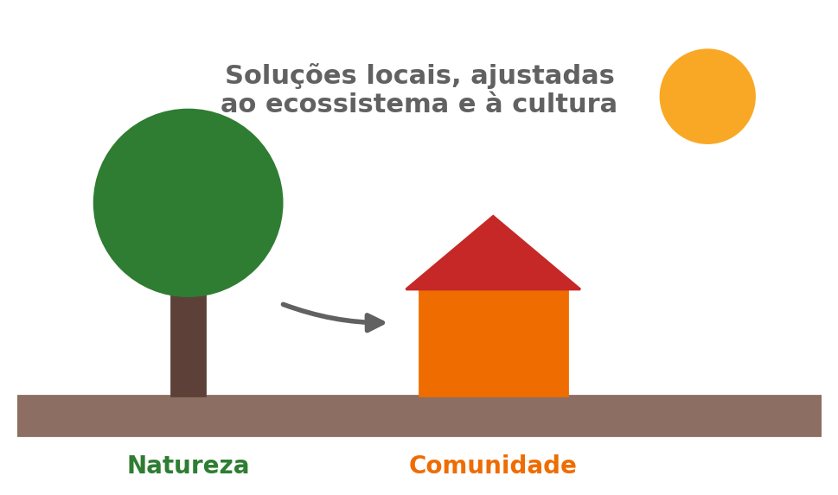
Fonte: Elaborado pelo autor (2026).
2.6 TRIPÉ DA SUSTENTABILIDADE (TRIPLE BOTTOM LINE)
Definição. Abordagem segundo a qual o desempenho de organizações e sociedades deve ser avaliado simultaneamente em três dimensões: a prosperidade econômica, a qualidade ambiental e a justiça social (ELKINGTON, 2001).
Relação com o desenvolvimento e a sustentabilidade. O tripé traduz a sustentabilidade em critérios práticos e mensuráveis, permitindo que empresas e governos avaliem se o crescimento econômico está acompanhado de responsabilidade social e ambiental. Sua limitação é o risco de tratar as três dimensões como equivalentes e compensáveis entre si, quando a economia depende, em última instância, da base ambiental e social (VEIGA, 2005).
Figura 6 – Tripé da sustentabilidade (Triple Bottom Line)
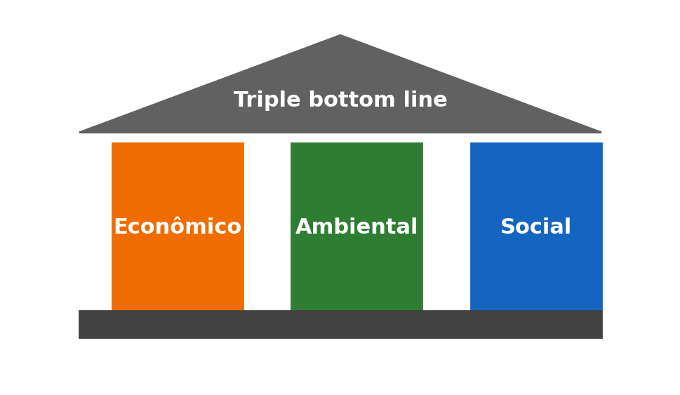
Fonte: Elaborado pelo autor (2026).
2.7 CAPACIDADE DE SUPORTE
Definição. Limite de população ou de atividade humana que um ecossistema, ou o planeta, consegue sustentar de forma contínua sem sofrer degradação permanente.
Relação com o desenvolvimento e a sustentabilidade. A ideia lembra que os recursos naturais são finitos. A CMMAD (1991) reconhece que os limites ao desenvolvimento não são absolutos, pois dependem do estado da tecnologia e da organização social, mas existem. Leff (2001) reforça a crítica ao crescimento ilimitado ao propor uma racionalidade ambiental que reconheça as condições ecológicas da produção.
Figura 7 – Capacidade de suporte
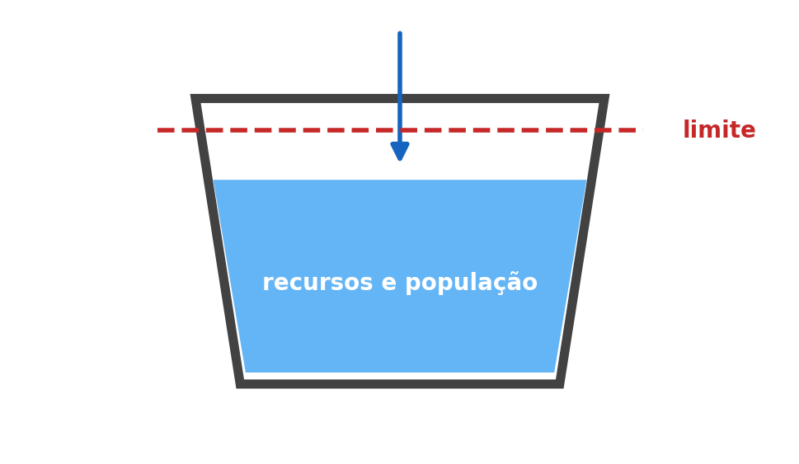
Fonte: Elaborado pelo autor (2026).
2.8 PEGADA ECOLÓGICA
Definição. Indicador que estima a área de terra e de água biologicamente produtivas necessária para fornecer os recursos consumidos por uma população e absorver os resíduos que ela gera (WACKERNAGEL; REES, 1996).
Relação com o desenvolvimento e a sustentabilidade. A pegada ecológica permite comparar a demanda humana com a capacidade de regeneração da natureza e evidencia que os padrões de consumo variam muito entre países e grupos sociais. Assim, mostra que a pressão sobre o meio ambiente é distribuída de modo desigual, o que aproxima o debate ambiental da discussão sobre equidade.
Figura 8 – Pegada ecológica
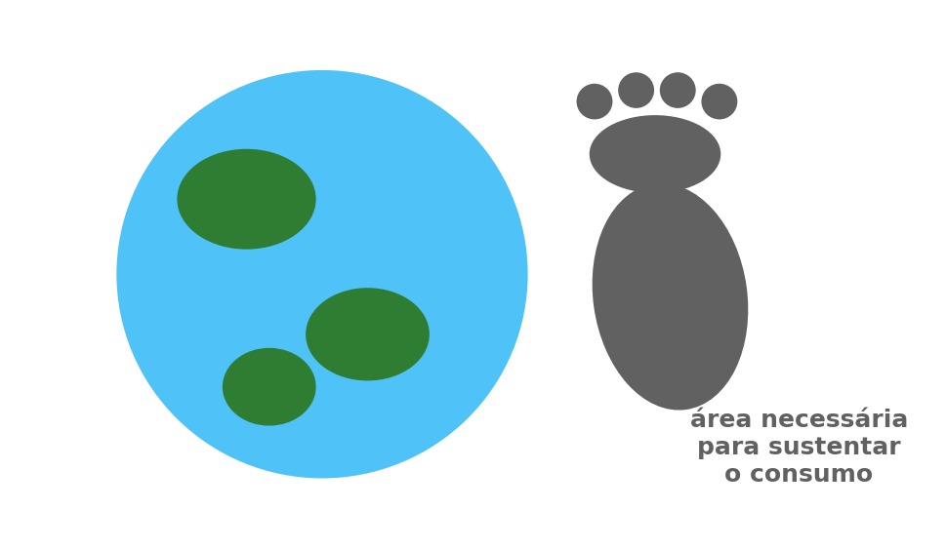
Fonte: Elaborado pelo autor (2026).
2.9 JUSTIÇA AMBIENTAL
Definição. Princípio e movimento que denunciam a distribuição desigual dos riscos e danos ambientais, os quais recaem principalmente sobre populações pobres, trabalhadores e grupos étnicos vulnerabilizados, e defendem o tratamento justo e a participação dessas populações nas decisões (ACSELRAD; MELLO; BEZERRA, 2009).
Relação com o desenvolvimento e a sustentabilidade. O conceito mostra que a degradação ambiental é também um problema social e político. Ele exige que o desenvolvimento não transfira os custos, como poluição e perda de território, para os grupos com menos poder, e que a sustentabilidade seja construída com equidade e participação (ACSELRAD; MELLO; BEZERRA, 2009).
Figura 9 – Justiça ambiental
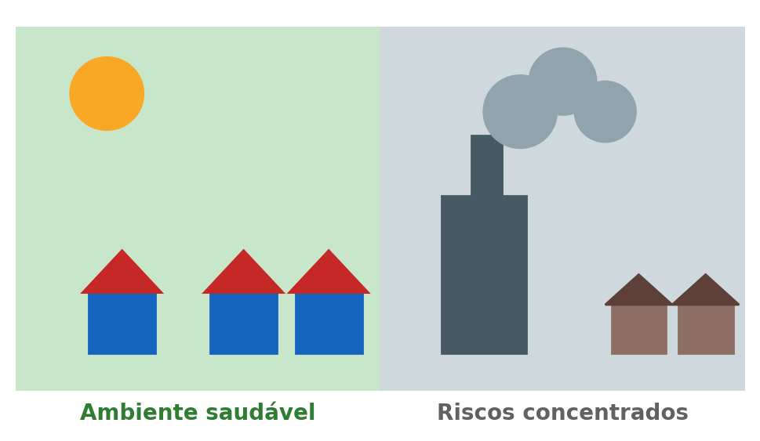
Fonte: Elaborado pelo autor (2026).
2.10 EQUIDADE INTERGERACIONAL
Definição. Princípio ético segundo o qual as gerações atuais têm responsabilidade de deixar às futuras condições ambientais, econômicas e sociais que lhes permitam viver com dignidade (CMMAD, 1991).
Relação com o desenvolvimento e a sustentabilidade. Sachs (2000) associa a sustentabilidade a dois tipos de solidariedade: a sincrônica, com a geração atual, e a diacrônica, com as gerações futuras. A equidade intergeracional questiona decisões de curto prazo, como o esgotamento de recursos e o acúmulo de resíduos e de emissões, cujos custos serão pagos por quem ainda não pode participar dessas escolhas.
Figura 10 – Equidade intergeracional
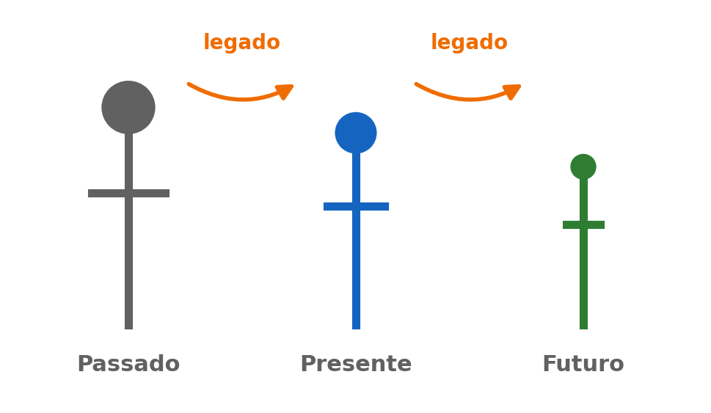
Fonte: Elaborado pelo autor (2026).
2.11 MUDANÇAS CLIMÁTICAS
Definição. Alterações de longo prazo nos padrões de temperatura e de clima do planeta, atribuídas hoje principalmente ao aumento de gases de efeito estufa causado por atividades humanas, como a queima de combustíveis fósseis e o desmatamento (IPCC, 2023).
Relação com o desenvolvimento e a sustentabilidade. As mudanças climáticas são um dos maiores desafios para a sustentabilidade, pois afetam a produção de alimentos, a água, a saúde e os territórios. Seus impactos são desiguais: atingem mais os grupos vulneráveis, que menos contribuíram para o problema, o que a liga à justiça ambiental e exige mudanças na matriz energética e nos modelos de desenvolvimento (IPCC, 2023).
Figura 11 – Mudanças climáticas
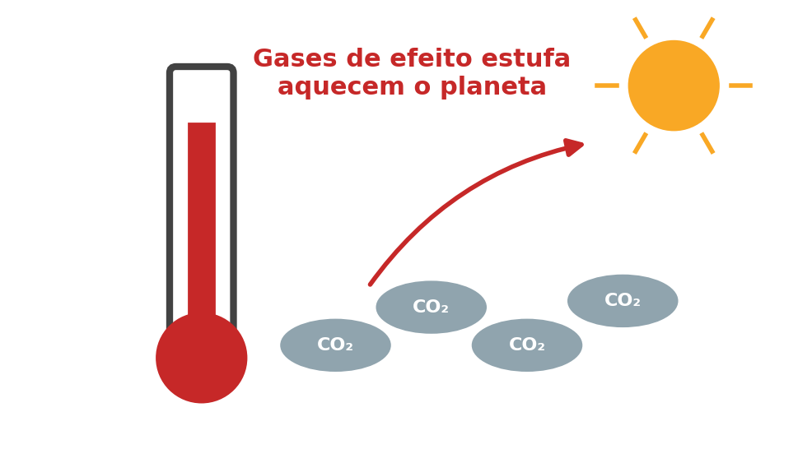
Fonte: Elaborado pelo autor (2026).
2.12 BIODIVERSIDADE
Definição. Variabilidade de organismos vivos de todas as origens, incluindo a diversidade dentro das espécies, entre as espécies e dos ecossistemas (BRASIL, 1998).
Relação com o desenvolvimento e a sustentabilidade. A biodiversidade sustenta serviços essenciais, como polinização, fertilidade do solo, regulação do clima e fornecimento de alimentos e medicamentos, e está ligada aos modos de vida de povos e comunidades tradicionais. Sua perda compromete a base natural do desenvolvimento e mostra a necessidade de conciliar produção econômica e conservação (BRASIL, 1998; LEFF, 2001).
Figura 12 – Biodiversidade
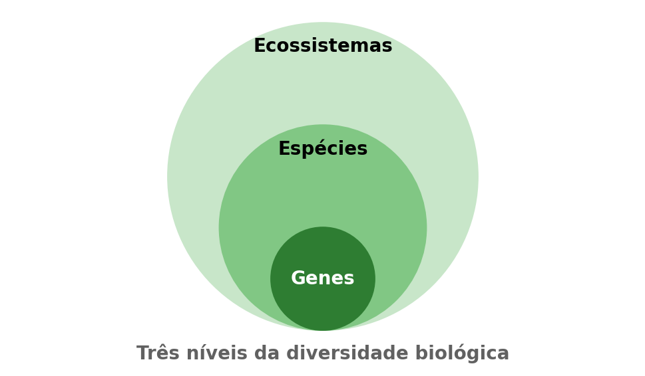
Fonte: Elaborado pelo autor (2026).
2.13 ECONOMIA CIRCULAR
Definição. Modelo que busca substituir o fluxo linear de extrair, produzir e descartar por ciclos de reutilização, reparo, remanufatura e reciclagem, mantendo materiais em uso pelo maior tempo possível e reduzindo resíduos (GEISSDOERFER et al., 2017).
Relação com o desenvolvimento e a sustentabilidade. A economia circular contribui para a sustentabilidade ao diminuir a extração de recursos e a geração de lixo e ao criar novas atividades econômicas. Contudo, Geissdoerfer et al. (2017) discutem que ela, por si só, não garante sustentabilidade, pois é preciso considerar também os aspectos sociais e o volume total de consumo.
Figura 13 – Economia circular
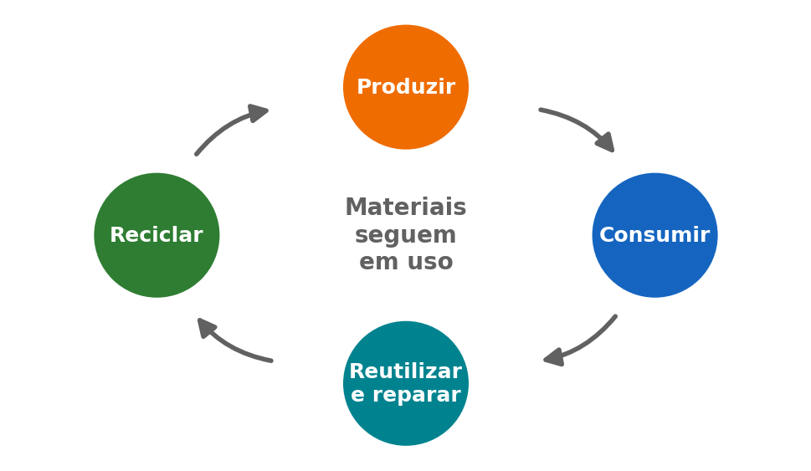
Fonte: Elaborado pelo autor (2026).
2.14 CONSUMO SUSTENTÁVEL
Definição. Padrão de consumo que atende às necessidades humanas com menor uso de recursos naturais e menor geração de resíduos, considerando todo o ciclo de vida dos produtos e a equidade no acesso a eles (CMMAD, 1991; BOFF, 2012).
Relação com o desenvolvimento e a sustentabilidade. A CMMAD (1991) aponta que os padrões de consumo devem se manter dentro dos limites ecológicos possíveis e que o problema não é apenas o tamanho da população, mas também o consumo excessivo de parte dela. Boff (2012) reforça a necessidade de consumo responsável e de suficiência. O consumo sustentável relaciona-se, assim, à responsabilidade individual e coletiva e ao papel das políticas públicas e das empresas.
Figura 14 – Consumo sustentável
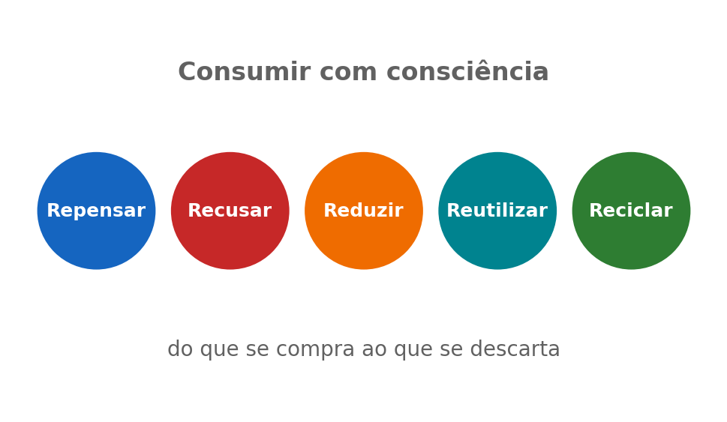
Fonte: Elaborado pelo autor (2026).
2.15 AGENDA 2030 E OBJETIVOS DE DESENVOLVIMENTO SUSTENTÁVEL (ODS)
Definição. Plano de ação global adotado pelas Nações Unidas em 2015, composto por 17 Objetivos de Desenvolvimento Sustentável e 169 metas, a serem alcançados até 2030 (ONU, 2015).
Relação com o desenvolvimento e a sustentabilidade. A Agenda 2030 traduz o desenvolvimento sustentável em compromissos concretos e integrados, que unem erradicação da pobreza, saúde, educação, igualdade, energia limpa, cidades sustentáveis, ação climática e proteção dos ecossistemas. Ela reconhece que as dimensões econômica, social e ambiental são indivisíveis e orienta políticas públicas em todos os países (ONU, 2015).
Figura 15 – Agenda 2030 e Objetivos de Desenvolvimento Sustentável (ODS)
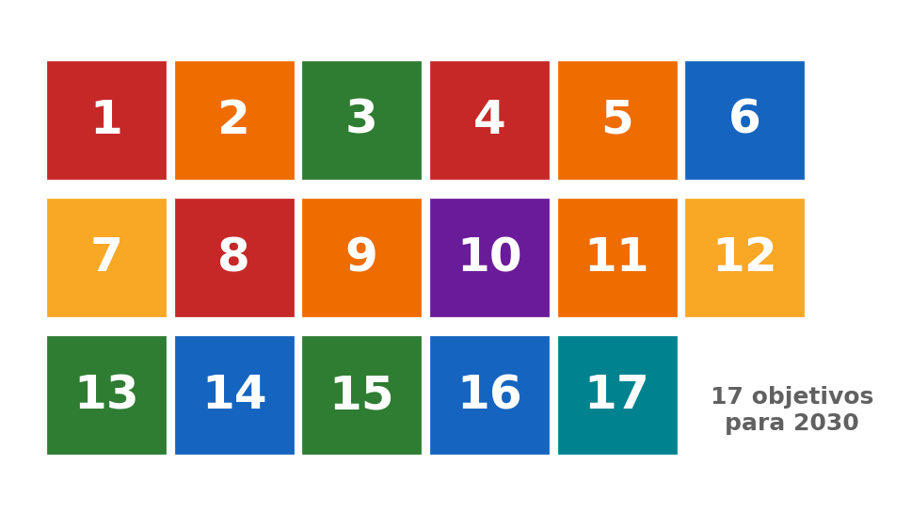
Fonte: Elaborado pelo autor (2026).

REFERÊNCIAS
ACSELRAD, Henri; MELLO, Cecília Campello do Amaral; BEZERRA, Gustavo das Neves. O que é justiça ambiental. Rio de Janeiro: Garamond, 2009.
BOFF, Leonardo. Sustentabilidade: o que é – o que não é. Petrópolis: Vozes, 2012.
BRASIL. Decreto nº 2.519, de 16 de março de 1998. Promulga a Convenção sobre Diversidade Biológica, assinada no Rio de Janeiro, em 05 de junho de 1992. Diário Oficial da União, Brasília, DF, 17 mar. 1998.
COMISSÃO MUNDIAL SOBRE MEIO AMBIENTE E DESENVOLVIMENTO (CMMAD). Nosso futuro comum. 2. ed. Rio de Janeiro: Fundação Getulio Vargas, 1991.
DALY, Herman E. Beyond growth: the economics of sustainable development. Boston: Beacon Press, 1996.
ELKINGTON, John. Canibais com garfo e faca. São Paulo: Makron Books, 2001.
GEISSDOERFER, Martin et al. The circular economy: a new sustainability paradigm? Journal of Cleaner Production, Amsterdam, v. 143, p. 757-768, 2017.
INTERGOVERNMENTAL PANEL ON CLIMATE CHANGE (IPCC). Climate change 2023: synthesis report. Geneva: IPCC, 2023.
LEFF, Enrique. Saber ambiental: sustentabilidade, racionalidade, complexidade, poder. Petrópolis: Vozes, 2001.
ORGANIZAÇÃO DAS NAÇÕES UNIDAS (ONU). Transformando nosso mundo: a Agenda 2030 para o Desenvolvimento Sustentável. [S. l.]: ONU, 2015.
SACHS, Ignacy. Caminhos para o desenvolvimento sustentável. Rio de Janeiro: Garamond, 2000.
SEN, Amartya. Desenvolvimento como liberdade. São Paulo: Companhia das Letras, 2010.
VEIGA, José Eli da. Desenvolvimento sustentável: o desafio do século XXI. Rio de Janeiro: Garamond, 2005.
WACKERNAGEL, Mathis; REES, William. Our ecological footprint: reducing human impact on the earth. Gabriola Island: New Society Publishers, 1996.

